

**PROGRAM FUNKCJONALNO-UŻYTKOWY**

**Nazwa zadania:** „Zabezpieczenie, zachowanie i utrwalenie elewacji Zamku Królewskiego   
w Sandomierzu. Etap I”

**Lokalizacja obiektów:** ul. Zamkowa 12, 27-600 Sandomierz, działka nr. 1026

**Kod CPV:**

45000000-7 Roboty budowlane

45453000-7 Roboty remontowe i renowacyjne

45100000-8 Przygotowanie terenu pod budowę

45260000-7 Roboty w zakresie wykonywania pokryć i konstrukcji dachowych i inne podobne roboty specjalistyczne

45410000-4 Tynkowanie

Zamawiający: Województwo Świętokrzyskie w Kielcach al. IX Wieków Kielc 3, 25-516 Kielce - Pełnomocnik Zamawiającego Muzeum Zamkowe w Sandomierzu ul. Zamkowa 12, 27-600 Sandomierz

**Data opracowania**: 04.10.2024 r.

**Spis treści**

**1. Część opisowa** 3

**1.1.** **Przedmiot zamówienia** 3

**2.1. Szczegółowy przedmiot zamówienia** 4

**2. Opis wymagań zamawiającego w stosunku do przedmiotu zamówienia.** 5

**3. Cześć informacyjna** 6

**3.1. Oświadczenie Zamawiającego** 6

# **1. Część opisowa**

## **Przedmiot zamówienia**

Przedmiotem zamówienia jest zabezpieczenie, zachowanie i utrwalenie elewacji, wymiany rynien i rur spustowych oraz obróbek blacharskich wraz z robotami towarzyszącymi Zamku Królewskiego w Sandomierzu. Obiekt Zamku wybudowany na wzgórzu zamkowym w pobliżu doliny rzeki Wisły w południowej części kompleksu staromiejskiego stanowi pozostałą część założenia zamkowego z XIV wieku z fundacji Kazimierza Wielkiego. Inwestycja zlokalizowana w Sandomierzu przy ul. Zamkowej 12, na działce o nr ewid. 1026.

**Zamek Królewski** – opis techniczny.

Budynek wolnostojący, podpiwniczony, z dwiema kondygnacjami podziemnymi oraz pięcioma kondygnacjami naziemnymi (parter, I i II piętro, poddasze użytkowe oraz strych), jest wykonany w technologii tradycyjnej murowanej z kamienia ciosanego (głównie fundamenty, ściany piwnic i przyziemie) oraz cegły ceramicznej pełnej na zaprawie wapiennej (kondygnacje naziemne), nakryty czterospadowym strzelistym dachem z dachówki ceramicznej usytuowany na stromym wzgórzu.

Budynek z dwiema charakterystycznymi basztami usytuowanymi na obu końcach bryły od strony Wisły, został otoczony murem oporowym, natomiast od strony północnej murem kurtynowym osłaniającym plac zamkowy. Obecnie zamek pełni funkcję muzealną. Na poziomie parteru znajduje się główne wejście do budynku od strony południowo-wschodniej, zaopatrzone w wysokie jednobiegowe kamienno-ceglane schody zewnętrzne. Dwupoziomowe piwnice, posiadają dwa dodatkowe wyjścia na zewnątrz, tj. od strony południowo-zachodniej oraz północno-zachodniej. Stropy piwnic oraz parteru -

kolebkowe ceglane, strop I-piętra oraz II-piętra - żelbetowe. Konstrukcja dachu nad głównym

korpusem – stalowa, wykonana z wiązarów kratowych. Dach czterospadowy, kryty dachówką

ceramiczną na deskowaniu pełnym.

Budynek zamku jest objęty ochroną konserwatorską i umieszczony w rejestrze zabytków pod nr katalogowym A.737 z 9.03.1932, z 20.01.1966 i z 10.03.1977

1. Powierzchnia zabudowy: 1189,49m2

2. Powierzchnia całkowita: 5684,05m2

3. Powierzchnia użytkowa: 2324,18m2

4.1. Powierzchnia użytkowa podstawowa: 1235,73m2

4.2. Powierzchnia użytkowa pomocnicza: 1088,45m2

5. Powierzchnia ruchu: 483,02m2

6. Kubatura brutto: 25479,44m3

7. Wysokość do gzymsu (elewacja frontowa): 15,00m

7. Wysokość do kalenicy(elewacja frontowa): 24,92m

8. Całkowita długość budynku 73,60m

9. Całkowita szerokość budynku 21,23m

10. Nachylenie połaci dachu: baszta pd. 57°, korpus główny 50-52°, baszta pn. 37°

Opaska wokół budynku: Wokół budynku ułożona jest opaska betonową ze spadkiem 2% i

większym od budynku. Natomiast teren placu zamkowego został utwardzony za pomocą

nawierzchni kostki i płyt granitowej.

## **2.1. Szczegółowy przedmiot zamówienia**

Na przedmiotowej działce o nr ewid. 1026 w Sandomierzu projektuje się roboty remontowe elewacji i prace dekarskie wymiany rynien i rur spustowych oraz obróbek blacharskich ścian. Zagospodarowanie terenu istniejące bez zmian. Nawierzchnie utwardzone na działce w większości istniejące bez zmian. Obsługa komunikacyjna istniejącym zjazdem - bez zmian.

W zakres prac wchodzą:

Dla elewacji tynkowanej w zaprawie cementowo-wapiennej:

- Przeprowadzenie szczegółowych oględzin w celu identyfikacji odspojonych i zdegradowanych tynków - Usunięcie ręczne i mechaniczne odspojonych od podłoża zdegradowanych tynków, - wykucie starych spoin w kamiennym murze z piaskowca - Pogłębianie rys i spękań występujących na powierzchni tynkowanych poprzez wydłutowanie bruzdy o szerokości od 15 do 20 mm, - Oczyszczenie podłoża z warstw malarskich i zabrudzeń wodą o odpowiednio dobranym ciśnieniu, - Dwukrotne impregnacja miejsc porażonych biologicznie z zastosowaniem środka biobójczego. Zleca się preparaty oparte na związkach heterocyklicznych działających bakterio-, glono-, i grzybobójczo. W miejscach występowania objawów korozji biologicznej (glony, mchy, porosty) należy zneutralizować istniejące mikroorganizmy przez naniesienie preparatu biologicznie czynnego i pozostawienie go na 48 godzin bez spłukiwania. Zalecane materiały firm Optolith, Remmers, Keim. - Wypełnienie pęknięć i szczelin w murze upłynnioną zaprawą iniekcyjną. Większe szczeliny wypełnić można gotową zaprawą do iniekcji, a mniejsze zaprawą na bazie wapna homogenizowanego modyfikowanego dodatkami substancji upłynniających. W przypadkach koniecznych należy wprowadzić kotwy lub wykonać przemurowania. Zalecane materiały firm Optolith, Remmers, Keim, Sika. - Wykonanie w partiach cokołowych i charakteryzujących się degradacją solną systemowych tynków renowacyjnych według WTA . Zaleca się wykonanie tynków trójwarstwowych składających się z ażurowej obrzutki renowacyjnej stanowiącą warstwę szczepną, tynku solochłonnego minimum 1,5 cm grubości oraz renowacyjnego tynku wierzchniego. Zalecane materiały firm Optolith, Remmers, Keim.

- Uzupełnienie ubytków tynku zaprawą na bazie wapna wysoko hydraulicznego oraz dodatków

hydraulicznych dobrze współpracujących z dawnymi wyprawami wapiennymi i wapienno-cementowymi. Zalecane materiały firm Optolith, Remmers, Keim - Scalenie fakturalne wprowadzonych uzupełnień tynkarskich, wypełnionych spękań i oczyszczonej z warstw malarskich powierzchni tynkowanej poprzez całościowe nałożenie cienkowarstwowej zaprawy renowacyjnej o fakturze zatarcia odpowiadającej tradycyjnym tynkom wapienno-piaskowym. Zalecane materiały firm Optolith, Remmers, Keim. - Wykonanie warstwy malarskiej z zastosowaniem wysokojakościowej farby elewacyjnej na bazie silikatowej, ze zmodyfikowanym szkłem wodnym potasowym jako spoiwem. Farba powinna zawierać nieorganiczne pigmenty całkowicie odporne na promienie UV. Zalecane materiały firm Optolith, Remmers, Keim. Ostateczna kolorystyka warstwy malarskiej powinna zostać komisyjnie skonsultowana In Situ w trybie roboczym z przedstawicielem Wojewódzkiego Urzędu Ochrony Zabytków w Kielcach Delegatura w Sandomierzu.

Wymiana rynien, rur spustowych i obróbek blacharskich:

- wykonać demontaż obróbek blacharskich i systemu odwodnienia, - zdemontować rynhaki - zdemontować kosze zlewne systemu rynnowego, - dokonać napraw i wymian elementów konstrukcji deskowej pod obróbki, - zamontować nowe rynhaki miedziane, - wykonać nowe obróbki blacharskie pasa podrynnowego i okucia gzymsy wieńczącego - wykonać naprawy koszy zlewnych i montaż - zamontować nowe rynny i rury spustowe Wykonanie obróbek blacharskich w technologii tradycyjnej z blachy miedzianej 0,6 - 0,7 mm

Szczegółowy zakres prac, wraz z pracami towarzyszącymi zawiera załącznik 8a.

# **2. Opis wymagań zamawiającego w stosunku do przedmiotu zamówienia.**

1. Zadanie zostanie zrealizowane zgodnie z projektem budowlanym „Remont elewacji, wymiany rynien i rur spustowych oraz, obróbek blacharskich ścian wschodniej, północnej i południowej Zamku Królewskiego w Sandomierzu – (KOB)” PRACOWANIA BUDOWLANA – PHU „RABUD” mgr inż. Tomasz Rabęda, ul. Żeromskiego 5,Sandomierz,

w zakresie zgodnie z obmiarem z załącznika 8a, zasadami wiedzy technicznej i sztuki budowlanej oraz z zachowaniem zasad bezpieczeństwa i higieny warunków pracy.

1. Jeżeli sztuka budowlana, w szczególności ze względu na bezpieczeństwo, przepisy prawa oraz przeznaczenie obiektu budowlanego wymaga wykonania robót nie wskazanych bezpośrednio w projekcie budowlanym w zakresie ograniczonym obmiarem, do obowiązków Wykonawcy należy ich wykonanie w ramach ceny umownej.
2. Od momentu przejęcia placu budowy do dnia podpisania protokołu odbioru końcowego Wykonawca całkowicie odpowiada na zasadzie ryzyka za wszelkie szkody powstałe na terenie budowy oraz na urządzonym przez Wykonawcę zapleczu budowy w tym istniejącej substancji obiektu.
3. Podczas całego okresu trwania robót Wykonawca winien na własny koszt zabezpieczyć prowadzone roboty, dokonać ogrodzenia miejsca prowadzonych robót oraz dbać o stan techniczny i prawidłowość oznakowania przez cały czas trwania realizacji przedmiotu umowy.
4. Do wykonania Umowy Wykonawca będzie korzystał wyłącznie ze sprzętu i materiałów odpowiadających wymogom wyrobów dopuszczonych do obrotu i stosowania w budownictwie, zgodnie z art. 10 Prawa budowlanego, ustawą z dnia 16 kwietnia 2004 r. o wyrobach budowlanych (t.j. Dz. U. 2020 r. poz. 215) oraz projektem budowlanym.
5. Wykonawca do realizacji zadania dysponuje jedną osobą pełniącą funkcje Kierownika budowy - posiadającą uprawnienia budowlane bez ograniczeń do kierowania robotami budowlanymi w specjalności konstrukcyjno-budowlanej lub architektonicznej wraz z ważnym zaświadczeniem o przynależności do właściwej izby samorządu zawodowego oraz posiadającą doświadczenie w koordynowaniu prac lub nadzorze nad realizacją przynajmniej jednego zamówienia w obiekcie budowlanym wpisanym do rejestru / ewidencji zabytków, musi spełniać wymagania, o których mowa w art. 37c ustawy o ochronie zabytków i opiece nad zabytkami.
6. Przez posiadanie uprawnień budowlanych wymaganych prawem dla osób uczestniczących w realizacji zamówienia, rozumie się uprawnienia do wykonywania samodzielnych funkcji w budownictwie w rozumieniu ustawy z dnia 7 lipca 1994 r. Prawo budowlane (tj. Dz.U.2017 poz.1332 z późn. zm.) Uprawnienia budowlane (nazwy specjalności i ich zakresy) będą rozpatrywane zgodnie z przepisami regulującymi nadawanie uprawnień budowlanych w dacie ich nadania.

Zgodnie z art. 12 a ustawy Prawo budowlane z dnia 7 lipca 1994r. (tj. Dz.U.2017 poz.1332 z późn. zm.), samodzielne funkcje techniczne w budownictwie, mogą również wykonywać osoby, których odpowiednie kwalifikacje zawodowe zostały uznane na zasadach określonych w przepisach odrębnych (ustawa z dnia 22.12.2005 r. o zasadach uznawania kwalifikacji zawodowych nabytych w państwach członkowskich Unii Europejskiej).

# **3. Cześć informacyjna**

## **3.1. Oświadczenie Zamawiającego**

Zamawiający oświadcza, że posiada prawo do dysponowania nieruchomością składającą się z działki   
nr 1026 położoną przy ul. Zamkowej 12, 27-600 Sandomierz na cele budowlane.

**3.2. Dokumentacja fotograficzna**

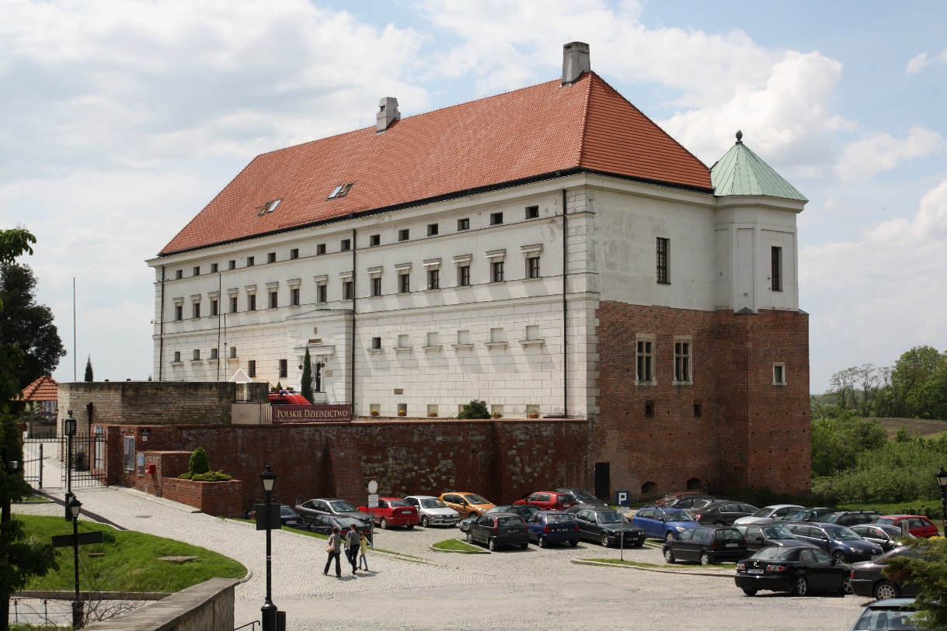

Zdj. 1. Zamek, parking.

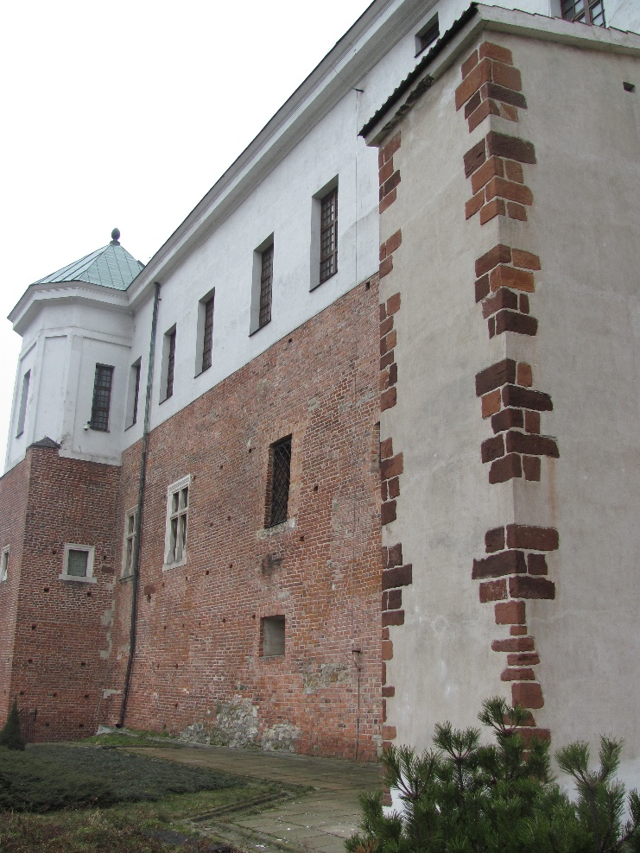

Zdj. 2 Elewacja zachodnia

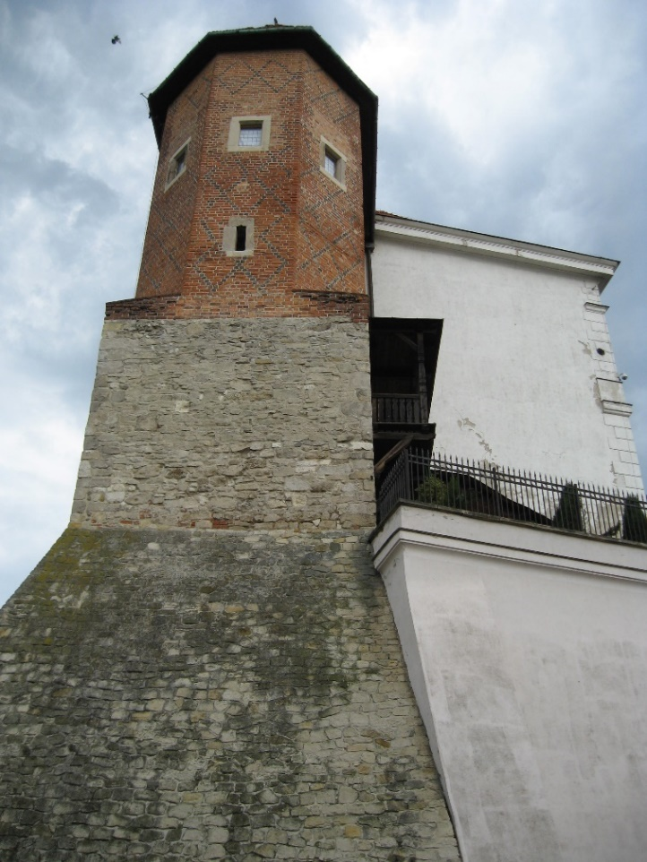

Zdj. 3 Baszta południowa, schody drewniane.

3.4. Mapa sytuacyjna

